**ASSUNTO :. INDICO AO EXMO. SR. PREFEITO MUNICIPAL DR. PAULO DE OLIVEIRA E SILVA, PARA QUE O DEPARTAMENTO COMPETENTE, REALIZE MANUTENÇÃO NA RUA ORLANDO PEDRO BRONZATO, NO JARDIM CARLOS GOMES.**

**DESPACHO:**

**SALA DAS SESSÕES ____/____/_____**

**PRESIDENTE DA MESA**

**INDICAÇÃO Nº 183, DE 2023**

**SENHOR PRESIDENTE,**

**SENHORES VEREADORES,**

INDICO ao Exmo. Senhor Prefeito Municipal para que junto ao Departamento competente que realize manutenção na Rua Orlando Pedro Bronzato, no Jardim Carlos Gomes.

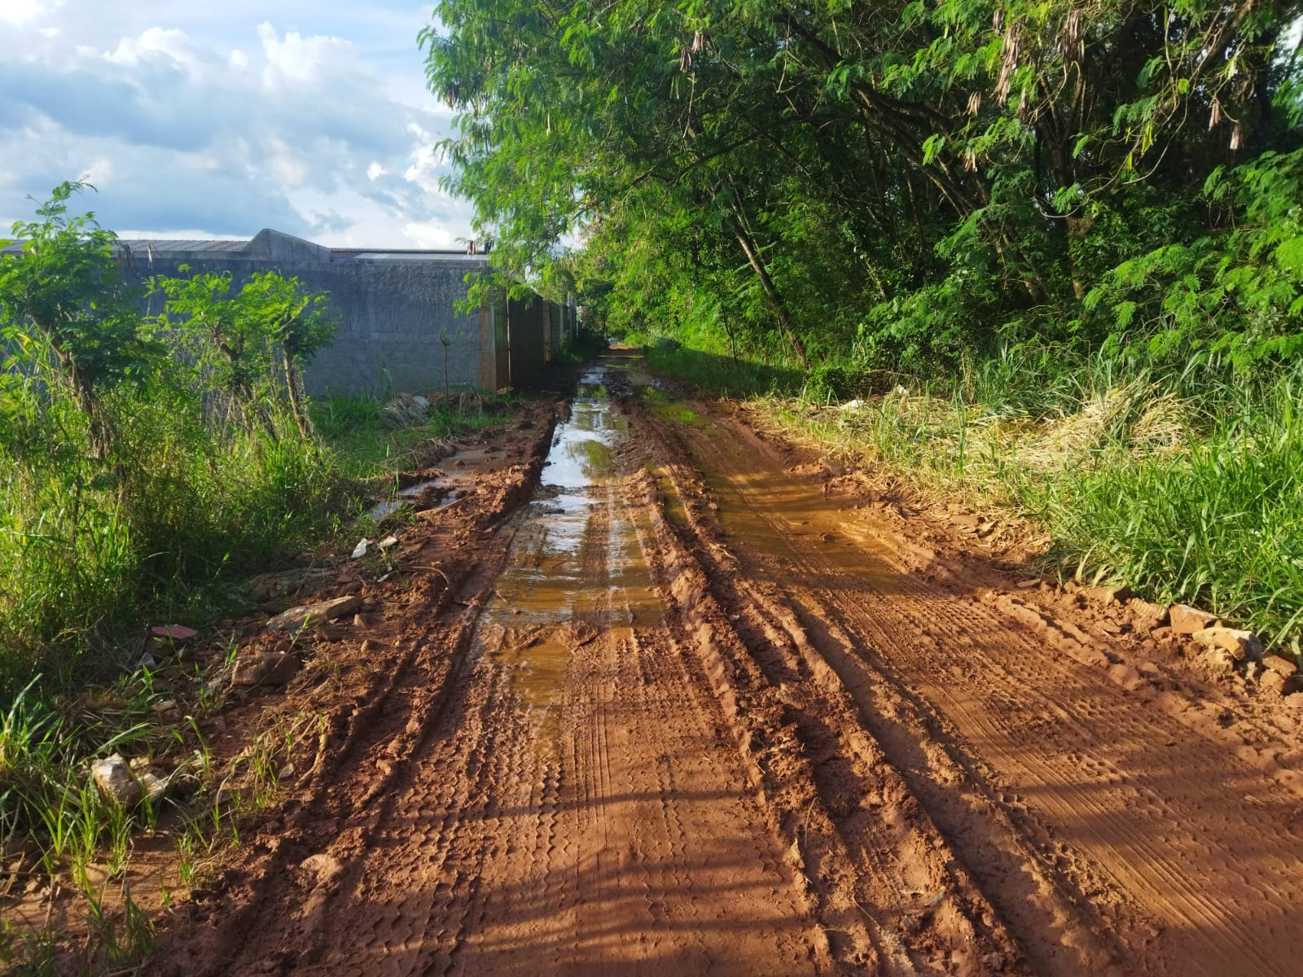

SALA DAS SESSÕES “VEREADOR SANTO RÓTOLLI”, aos 17 de março de 2023.

**VEREADOR LUIS ROBERTO TAVARES**